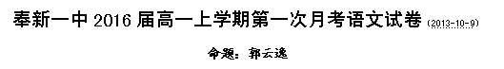
本试卷分第Ⅰ卷(选择题)和第Ⅱ卷(综合题)两部分，共150分，考试用时150分钟。
第Ⅰ卷(单项选择题，共36分)
一、（18分）
1．下列各组词语中加点字的读音，全都正确的一组是( )
A．凌侮wǔ 上阕jué 峥嵘zhēng 浪遏飞舟jiē
B．寥落 liáo 簸箕jì 漫溯shuò 挥斥方遒qiú
C．笙箫shēng 踟蹰zhú 芬芳fēn 忸怩不安niē
D．尸骸 hái 屠戮lù 惆怅chàng 殒身不恤yǔn
2．下列各组词语中，没有错别字的一组是（ ）
A．潇洒 菲薄 颓圮 天仑叙乐 B．顾盼 班斓 凄婉 短小精悍
C．谦逊 桀傲 青荇 涕泗交流 D．步履 和蔼 煎熬 激浊扬清
3．下面语段横线处应填入的词语,是恰当的一组是（ ）
①这里曾一度 泥石流，致使公路堵塞，桥梁冲垮，交通瘫痪。
②一群大雁在 的天空飞翔。迢迢征途，漫漫风雪，都无法让执著的雁阵有所动摇和懈怠。
③有些人片面理解“减负”工作，认为“减负”就是大量减少作业 取消作业。
A．暴发 辽阔 和 B．暴发 寥廓 或 C．爆发 寥廓 和 D．爆发 辽阔 或
4．下列语句中加点成语的使用正确的一项是（ ）
A．哪知都督传见他后，东问西问绕了好大的一个圈儿，后来图穷匕见，道出本意。
B．登上仰慕已久的泰山，同学们眼界大开，他们一会儿俯瞰脚下的云雾松柏，一会儿举目仰望远处的落日归鸟，指点江山，心情澎湃。
C．著名歌唱家刘欢演唱的蜀军为诸葛武侯举哀时响起的那首《赞诸葛》真是长歌当哭，如泣如诉，让人潸然泪下。
D．张家界山势高峻，千峰万壑，叱咤风云，日出景色气势磅礴，宏伟壮丽。
5．下列各项中，标点符号使用错误的一项是( )
A．阅读这些文章，要注意文章中哪些地方最能触动你的心灵，哪些地方让你过目不忘，想想这是为什么。
B．《随想录》是巴金老人的最后一部重要的书，被誉为中国当代散文创作的“里程碑”。
C．“今天下午你到哪儿去？”他忍不住问道，“国庆节到了，好不容易碰到个休息时间，下午我们一起去玩玩吧？”
D．先生的讲演，到紧张处，便成为表演。他真是手之舞之足之蹈之，有时掩面、有时顿足、有时狂笑、有时太息。
6．下列选项中，关于《大卫·科波菲尔》的故事情节叙述错误的一项是（ ）
A．大卫是个遗腹子。是忠心耿耿的女仆佩葛蒂在无微不至地爱护他；受尽继父虐待，也只有佩葛蒂始终在保护他；母亲死后，在佩葛蒂的培养下，大卫刻苦上进，终于成为一位有成就的作家。
B．大卫求学期间，寄宿在姨婆的律师威克菲尔家里，与他的女儿阿格妮丝结下了深厚的情谊。多拉病逝后，他三年后返回英国时，才发觉阿格妮丝一直爱着他。两人最终走到了一起愉快地生活着。
C．史蒂尔福斯是大卫童年时的好友，但是随着大卫人格的健全和阿格妮丝的提醒，他渐渐意识到史蒂尔福斯是个伪君子。而且史蒂尔福斯诱骗大卫的童年好友——大卫的保姆佩葛蒂的侄女艾米莉在结婚前夕与他私奔。史蒂尔福斯给大卫的亲人以及朋友的生活带来了极大的不幸。
D．阴险小人希普企图占有威克菲律师的产业，还企图占有律师的女儿阿格妮丝，大卫的姨婆破产也是他捣的鬼。但最后他的阴谋并未得逞，密考伯揭穿了他的罪恶行径。随后密考伯一家移民海外，并在那里大有作为。

二、（18分）
（一）阅读《烛之武退秦师》节选，完成7－9题。（9分）
夜缒而出，见秦伯，曰：“秦、晋围郑，郑既知亡矣。若亡郑而有益于君，敢以烦执事。越国以鄙远，君知其难也。焉用亡郑以陪邻？邻之厚，君之薄也。若舍郑以为东道主，行李之往来，共其乏困，君亦无所害。且君尝为晋君赐矣，许君焦、瑕，朝济而夕设版焉，君之所知也。夫晋，何厌之有？既东封郑，又欲肆其西封，若不阙秦，将焉取之？阙秦以利晋，唯君图之。”秦伯说，与郑人盟。使杞之、逢孙、杨孙戍之，乃还。
子犯请击之，公曰：“不可。微夫人之力不及此。因人之力而敝之，不仁；失其所与，不知；以乱易整，不武。吾其还也。”亦去之。
7．下列加点虚词用法和意义相同的一组是（ ）
A．夜缒而出，见秦伯／今行而无信，则秦未可亲也
B．若亡郑而有益于君／嘉为先言于秦王曰
C．行李之往来，共其乏困／项伯乃夜驰之沛公军
D．吾其还也／会其怒，不敢献
8．下列各组句中加点词与“若亡郑而有益于君”中的“亡”的用法相同的一项是（ ）
A．又前而为歌曰／刑人如恐不胜
B．常以身翼蔽沛公／箕踞以骂曰
C．沛公旦日从百余骑来见项王／项伯杀人，臣活之
D．越国以鄙远，君知其难也／顷之未发，太子迟之
9．下面四组句子中，与例句句式全都一致的一项是（ ）
例：夫晋，何厌之有？
A．若属皆且为所虏／亡郑而有益于君
B．大王来何操／籍何以至此
C．王拜送于庭／具以沛公言报项王。
D．为击破沛公军／太子及宾客知其事者。
（二）阅读下面的文言文，完成10－12题。（9分）
沛公之从洛阳南出轘辕（huányuán），良引兵从沛公，下韩十余城，击破杨熊军。沛公乃令韩王成留守阳翟，与良俱南，攻下宛，西入武关。沛公欲以兵二万人击秦峣（yáo）下军，良说曰：“秦兵尚强，未可轻。臣闻其将屠者子，贾竖^{①}易动以利。愿沛公且留壁^{②}，使人先行，为五万人具食，益为张旗帜诸山上，为疑兵，令郦食其（lìyìjī，人名）持重宝啖秦将。”秦将果畔^{③}，欲连和俱西袭咸阳，沛公欲听之。良曰：“此独其将欲叛耳，恐士卒不从。不从必危，不如因其解击之。”沛公乃引兵击秦军，大破之。（遂）[逐]北至蓝田，再战，秦兵竟败。遂至咸阳，秦王子婴降沛公。
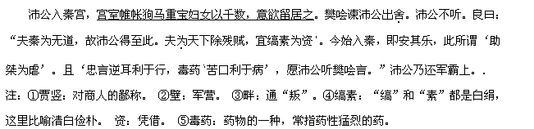10．对下列句子中加点的词的解释，不正确的一项是 （ ）
A．令郦食其持重宝啖秦将 啖：利诱，引诱。
B．不从必危，不如因其解击之 解：同“懈”，懈怠。
C．北至蓝田，再战，秦兵竟败 再战：第二次交战
D．樊哙谏沛公出舍。沛公不听 舍：宫室，指秦宫
11．下列加点虚词用法和意义相同的一组是（ ）
A．沛公乃令韩王成留守阳翟／度我至军中，公乃入
B．贾竖易动以利／必得约契以报太子也
C．不从必危，不如因其解击之／因击沛公于坐，杀之
D．夫为天下除残贼／父母宗族，皆为戮没
12．以下句子分别编为四组，全部表现张良“善谋”的一组是（ ）
①良引兵从沛公，下韩十余城，击破杨熊军 ②为五万人具食，益为张旗帜诸山上，为疑兵 ③令郦食其持重宝啖秦将 ④此独其将欲叛耳，恐士卒不从 ⑤今始入秦，即安其乐，此所谓‘助桀为虐’ ⑥ 遂至咸阳，秦王子婴降沛公。
A．①④⑤ B．②③⑤ C．②③⑥ D．④⑤⑥

第Ⅱ卷（共114分）
三、（28分）
13．把两段文言文阅读材料中画横线的句子翻译成现代汉语。（12分）
（1）邻之厚，君之薄也。
译文：
（2）因人之力而敝之，不仁；失其所与，不知。
译文：
（3）使人先行，为五万人具食，益为张旗帜诸山上，为疑兵。
译文：
（4）宫室帷帐狗马重宝妇女以千数，意欲留居之。
译文：
14．阅读下面这首词，然后回答问题。（8分）
浣溪沙·洞庭
张孝祥
行尽潇湘到洞庭。楚天阔处数峰青。旗梢不动晚波平。
红蓼^{①}一湾纹缬乱，白鱼双尾玉刀明。夜凉船影浸疏星。
注 ①红蓼（liǎo）：生在水边的蓼草，花色浅红成穗。
(1)这首词的上片写了哪些景物？描绘了一幅什么样的画面？
答： 。
(2)词的下片使用了多种艺术手法，请举出一例作简要赏析。
答： 。
15．默写填空。（每空一分，错字、漏字、多字均不给分）（8分）
（1）荆轲和而歌， ，士皆垂泪涕泣。又前而为歌曰：“ ，壮士一去兮不复还！”复为慷慨羽声，士皆瞋目， 。 ，终已不顾。（《荆轲刺秦王》）
（2）那河畔的金柳， ，波光里的艳影， 。（徐志摩《再别康桥》）
（3）真的猛士， ， 。这是怎样的哀痛者和幸福者？（鲁迅《记念刘和珍君》）

四、阅读下面的文章，完成16-19题。（21分）
江 南 雨 巷
董滇宁
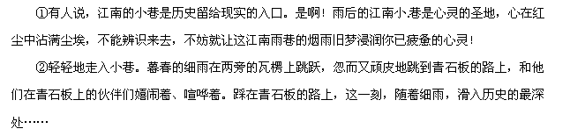③撑着油纸伞，血管里冲涌着莫名的悲与喜，呼吸着空气里的清新，和岁月积淀下来的味道；江南的盛世在烟雨中落下了帷幕，惟有这雨后的江南小巷，褪尽铅华，延展着世人的想象。
④空气中浸透着静谧。幽远的小巷中，我的移动和杂着雨儿们的跳动，成全了小巷的生动。小巷的两边是安然矗立着的老屋子。一幢幢灰瓦白墙的老屋子，饱受了风雨的侵袭，彰显着一种沧桑积淀后的黯然。灰白色的墙面在斑驳间隐现时光的痕迹，青黑的瓦片耐不住寂寞，邀了几根闲草做伴。
⑤几间铺子半敞着门面。铺内，几人横靠着帐台边的木柱，正在打盹；忙碌着的小二，手脚极为麻利地端茶递水之间，仿佛都不会激起哪怕一丝尘屑的飞扬。大多数的屋子已是人去楼空，一把铁锁，锁住了一屋子的寂寞春秋。透过门扉间的夹缝，瞅见一口八角的古井，井沿上残留着几片风吹落的树叶；眨眼间，似乎看见一个梳着两条小辫儿的蓝衣少女蹲在井边，手中拿着极粗的衣槌，露出一口极白的牙齿，对着这边轻轻地微笑；一阵风吹过，扫落了井沿的树叶，也带走了姑娘的影像……依然是个空落落的院落，一把生了锈的铁锁！
⑥雨停了。收起纸伞，听着檐下滴答的水声，由心底升腾起一种恍如隔世的落寞。风儿抚过脸颊，把雨的湿气驻留在我的眼窝。眼前的小巷变的迷蒙，心在此刻却显得犹为的澄净。
⑦一些墨绿的青苔粘在墙角，吮吸着雨露，淡漠了这多情的江南，绵绵的愁绪。抬眼望去，一只燕子飞掠而去。是否是从王谢堂下飞出的那只？可还能在这物是人非之外，辨识出你的故居吗？
⑧巷的尽头，是一座小石桥。扶栏上的雨滴落入水中，荡起一层层的涟漪。在繁华与颓废之间，吹箫女子的面庞有了几多的改变？碧波还聚而来的，不是那提着油纸伞的栗色长发，却是那伤心桥下的惊鸿艳影。
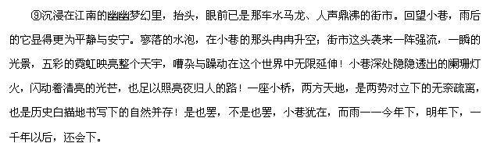⑩走过雨巷，别无其他，清香盈鼻……
16. 解释下列句子在文中的意思(4分)
①江南的小巷是历史留给现实的入口。(2分)
答：
②雨后的江南小巷是心灵的圣地。(2分)
答：
17．文中第③段说：“撑着油纸伞，血管里冲涌着莫名的悲与喜。”综观全文，“莫名”实际上已“有名”，请概括说明这“悲”与“喜”的具体内容。（8分）
答：
18．第⑤段中描写的井边“蓝衣少女”与戴望舒诗歌《雨巷》中描写的“丁香一样的姑娘”有什么不同的作用。（5分）
答：

19．下列对本文的理解不正确的二项是（ ）（ ）（4分）
A．作者以时空为序，给我们描绘了具有幽雅恬静、古老纯朴特点的江南雨巷，读后使人产生无限的遐想。
B．本文和戴望舒的诗歌《雨巷》都有着浓郁的江南地域文化韵味，描绘了江南雨巷烟雨迷蒙的图景，借此构成了一个富有浓重象征色彩的抒情意境。
C．文章第⑤段，作者写雨巷两旁屋子里面的人，有的打着盹，有的忙碌着，刚写完人接着就写人去楼空。这样描写一方面以动写静，突出江南雨巷的寂静；另一方面又不至于给人以“闹”的印象，更能突出雨巷的自然、古老与宁静。
D．文章第⑨段，作者用现实的嘈杂与躁动反衬江南小巷的平静与安宁，从而表现出作者别样的思绪：现实紧张浮躁，侵扰人心；而江南小巷抚慰受伤的心灵，使人超脱于现实，让人得到慰藉。
E．通过文章我们可以感觉到，尽管作者对眼前的美好事物正在逐渐变得模糊而倍感落寞，但最后还是表现出顺其自然的洒脱。

五、语言综合运用。（15分）
20．为了增强了学生的体质，每天放学前都要进行跑操活动，这是学校体育教育活动的主要形式之一。请你描绘同学们跑操时的场景。
要求：①点面结合，既描绘同学跑操群像，又突出某一同学个体表现。②有动作、语言、细节描写。③运用两种修辞手法。④不少于200字。

六、作文（50分）
21．军训的几天是辛苦的，同时也是难忘的。军训生活中谁令你最为难忘？是老师，同学还是教官？请你以军训生活为背景，写一个你最想写的人，告诉你和他（她）的故事。
要求：①可作一定的艺术加工，但一定要真实，要有真情实感。②记叙文，要有故事情节和人物的描写。③题目自拟，不少于700字。
奉新一中2016届高一上学期第一次月考语文试卷参考答案
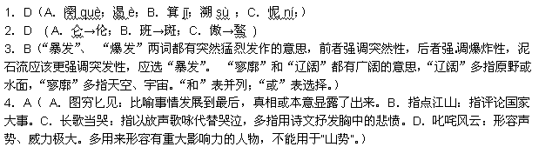5．D（分句之间用逗号。）
6．A（是在贝西姨婆的培养下。）
7．B（A．连词，表修饰／连词，表转折；B．介词，对；C．助词，介于主谓之间，取消句子独立性／动词，到；D．副词，还是／代词，他；）
8．C（A．前：名词作动词，上前／刑：名词作动词，用刀割刺；B．翼：名词作状语，像鸟儿张开翅膀那样／箕：像簸箕一样；C．从： 使动用法，使……跟从／活：使动用法，使……活；D．鄙：名词的意动用法，以……为鄙／迟：意动用法，认为……迟缓）
9．B（例句与B组都是宾语前置句式；A被动句／介宾结构后置句；C都是介宾结构后置句 D被动句／定语后置句。）
10．D(名词作动词，居住。)
11．C（A．于是，就／才；B．用，拿／来，表目的；C．趁势，趁机；D．替／被，表被动）
12．B（除①⑥之外，都表现张良的“善谋”。）
13．（1）邻国实力雄厚,就是您的力量薄弱啊。
（2）依靠过别人的力量而去损害别人，是不仁道的；失去同盟国，是不明智的。
（3）派人先去，给五万人预备吃的东西，在各个山头上多增挂旗帜，作为疑兵。
（4）那里的宫室、帐幕、狗马、贵重的宝物、美女数以千计，沛公的意图是想留下住在宫里。
14．(1)上片写了辽阔的楚天、青色的山峰、平静的湖面、停泊的晚舟等景物。描绘了一幅境界开阔而又幽静的山水画面。
(2)①动静结合。“纹缬乱”说明波纹荡漾；“双尾”“玉刀”“明”说明鱼是跃出水面之鱼，在安静的环境中，静中见动。②比喻、对比。将双尾白鱼比作“玉刀”，写出了鱼的特征；“白鱼” 和“红蓼”形成鲜明的色彩对比，给人以强烈的色彩感。③想象。停船之时是傍晚，而“夜凉船影浸疏星”一句直接转入夜景，在想象中展现出水中船影与星空倒映在一处的优美境界。
15．（1）为变徵之声 风萧萧兮易水寒 发尽上指冠 于是荆轲遂就车而去 （2）是夕阳中的新娘 在我的心头荡漾 （3）敢于直面惨淡的人生 敢于正视淋漓的鲜血
16．①江南的小巷让人从现实世界回溯到历史之境中。（2分）
②雨后的江南小巷让人心绪宁静，心境平和，让人暂离现实的纷繁，暂脱尘世烦扰。（2分）
17．悲：①心在红尘中沾满尘埃，不能辩识来去。（或：尘世纷扰，心灵疲惫）（2分）
②江南盛世不再，小巷四处透露着沧桑、落寞与黯然。（2分）
喜：①雨后的江南小巷，虽褪尽纤华，但依然延展着世人的想象。（实与虚）（2分）
②走过雨巷，别无其他，清香盈鼻，内心暂得宁静与慰藉。（景与情）（2分）
18．本文描写的井边的“蓝衣少女”主要作用是以动写静，表现小巷的幽雅与宁静，（1分）同时“姑 娘”的影像出现又消失增加了小巷的虚幻感和历史的沧桑感。（2分）戴望舒的诗歌《雨巷》中的“丁香一样的姑娘”是诗人美好理想的象征，这种理想又是渺茫的、难以实现的。（2分）
19．（A. 作者采用的不是以时空为序，是移步换景的方法；E．作者对过去的美好事物正在逐渐变得模糊，并被眼前的嘈杂与躁动取代而倍感落寞。）
20．评分细则：
①少于200字，9分以下给分；
②少一种修辞手法，扣2分；
③没有动作、语言、细节描写扣3分，少一种扣1分；
④没有点面结合扣3分。
21．参见“高考评分标准”。
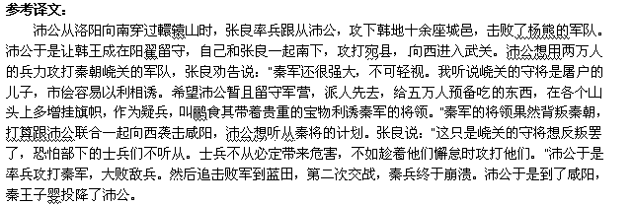沛公进入秦宫，那里的宫室、帐幕、狗马、贵重的宝物、美女数以千计，沛公的意图是想留下住在宫里。樊哙劝谏沛公出去居住，沛公不听。张良说：“秦朝正因暴虐无道，所以沛公才能够来到这里。替天下产除凶残的暴政，应该以清廉朴素为本。现在刚刚攻入秦都，就要安享其乐，这正是人们说的‘助桀为虐’。况且‘忠言逆耳利于行，良药苦口利于病’，希望沛公能够听进樊哙的意见。”沛公这才回车驻在霸上。

